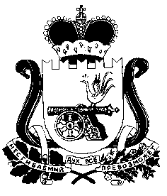
Совет депутатов РусскоВСКОГО СЕЛЬСКОГО поселения
ШУМЯЧСКОГО района Смоленской области

РЕШЕНИЕ

от 11.05.2022 г № 15
с. Русское
О внесении изменений и дополнений в решение Совета
депутатов Руссковского сельского поселения Шумячского
района Смоленской области «О бюджете Руссковского
сельского поселения Шумячского района Смоленской
области на 2022 год и на плановый период 2023 и 2024годов»
№ 39 от 24.12.2021г

В соответствии со ст.9 и ст.153 Бюджетного кодекса Российской Федерации, Положением о Бюджетном процессе и Уставом Руссковского сельского поселения Шумячского района Смоленской области, Совет депутатов Руссковского сельского поселения Шумячского района Смоленской области
Р Е Ш И Л:

1. Внести в решение Совета депутатов Руссковского сельского поселения Шумячского района Смоленской области от 24.12.2021г №39 «О бюджете Руссковского сельского поселения Шумячского района Смоленской области на 2022 год и на плановый период 2023 и 2024 годов» (в редакции решения Совета депутатов Руссковского сельского поселения Шумячского района Смоленской области от 16.02.2022 №6) следующие изменения:
Пункт 22. Решения изложить в следующей редакции:
«22. Установить, что в 2022 году Управление Федерального казначейства по Смоленской области осуществляет казначейское сопровождение средств в валюте Российской Федерации, предоставляемых из бюджета сельского поселения, в соответствии со статьей 242.26 Бюджетного кодекса Российской Федерации.
Казначейскому сопровождению подлежат авансы и расчеты по муниципальным контрактам о поставке товаров, выполнении работ, оказании услуг, заключаемым на сумму не менее 50 миллионов рублей».
2. Настоящее решение опубликовать в «Информационном вестнике Руссковского сельского поселения».
3. Настоящее решение вступает в силу после дня его официального опубликования.

Глава муниципального образования
Руссковского сельского поселения
Шумячского района Смоленской области Н.А.Марченкова

